
MEDIENINFORMATION

Hufschmied auf der Messe K 2025
Meisterliche Kunststoffzerspanung
Halle 3, Stand A93
Bobingen, 24. September 2025 – Hufschmied Zerspanungssystem GmbH stellt vom 8. bis 15. Oktober 2025 auf der Weltleitmesse der Kunststoff- und Kautschukindustrie K 2025 aus. Als Praxisbeispiel dient diesmal am Stand A93 in Halle 3 der Messe Düsseldorf eine selbst entwickelte Drohne. Außerdem ist geplant, ein Hyperloop-bezogenes Gemeinschaftsprojekt mit KraussMaffei vorzustellen. Drei Werkzeuge stehen im Fokus: 110FPRV „Per Plex“, das Spezialwerkzeug für Acryl-Bearbeitung, HC402, ein Schrupp-/Schlichtwerkzeug mit geringer Wärmeentwicklung, und HC403BDSR „Wolverine“, ein Aluminium-Schruppwerkzeug mit außergewöhnlich hohem Spanvolumen.
Der Plexiglasfräser 110FPRV hat eine innovative Einschneidengeometrie und ist ein kombiniertes Schrupp-Schlicht-Werkzeug. Die Zerspanung von Polymethylmethacrylat (PMMA), kurz Acrylglas oder nach der bekanntesten Marke Plexiglas genannt, ist knifflig. Der Grund: Wie bei anderen Thermoplasten oder Verbundmaterialien mit Thermoplastanteil besteht auch bei Plexiglas ständig die Gefahr, dass es durch die Bearbeitung zu heiß wird und schmilzt. Hufschmied hat Kunststoffbearbeitungswerkzeuge mit geringer Reibung zwischen Werkzeug und Werkstück entwickelt, die entstehende Hitze über den Span ableiten. 110FPRV punktet zudem damit, dass er sehr ruhig läuft und glasklare Oberflächen ohne zusätzliches Polieren schafft.
Für schwierige Fälle
Das zweischneidige HSC-Torusfräswerkzeug HC402 aus der Proto-Line, einer Produktfamilie für den Prototypenbau, ist ein weiteres Beispiel für ein Werkzeug, das durch seine Schneidengeometrie und seine polierten Spannuten Anhaftung und Aufschmelzung vermeidet. Es eignet sich unter anderem für die schonende, gratfreie Zerspanung von Dibond-Platten und ermöglicht eine hochgenaue Bearbeitung von glasfaserverstärktem Polyamid.
Aluminium-Vielfraß für den Formenbau
Der VHM-Hochleistungsschruppfräser HC403BDSR „Wolverine“ ist mit seinen extremen Materialabtragsraten (3xD Vollnutfräsen) ein regelrechter „Aluminium-Vielfraß“ (Wolverine engl. Vielfraß). Die Schneidkante mit Kordelverzahnung ist durch einen Eckenradius besonders stabil, und eine spezielle Stirngeometrie erlaubt hohe Rampenwinkel beim Eintauchen. Für dieses Werkzeug entwickelte Hufschmied eine neue Beschichtung mit der Bezeichnung „ALX1“. Polierte Spannuten und die zentrale Innenkühlung sorgen dafür, dass Späne optimal abtransportiert werden.

Verfügbares Bildmaterial
Folgendes Bildmaterial steht druckfähig im Internet zum Download bereit:
https://kk.htcm.de/press-releases/hufschmied/
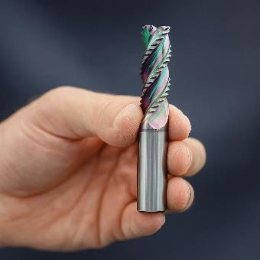  Bildquelle:  Hufschmied Zerspanungssysteme  HC403BDSR Wolverine, ein VHM-Hochleistungsschruppfräser für Aluminium | 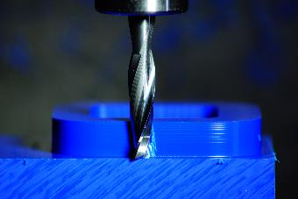Bildquelle:  Hufschmied Zerspanungssysteme  Das HSC-Torusfräswerkzeug HC402 zerspant anspruchsvolle technische Kunststoffe, ohne diese zum Schmelzen zu bringen.

Über Hufschmied Zerspanungssysteme GmbH
Die 1991 gegründete Hufschmied Zerspanungssysteme GmbH mit Hauptsitz in Bobingen bei Augsburg ist ein Hersteller prozessoptimierter Präzisionswerkzeuge für die zerspanende Fertigung und Friction Stir Welding. Durch die frühzeitige Konzentration auf die Bearbeitung von Kunststoffen, Glasfaserwerkstoffen und Carbonfaser nimmt Hufschmied in Europa einen Spitzenplatz in der Entwicklung von Lösungen für neue Werkstoffe ein. Das Unternehmen ist etablierter Systemlieferant renommierter Werkzeugmaschinenhersteller. Hochleistungswerkzeuge und Fertigungsprozessberatung von Hufschmied werden besonders in der Automobil- und Luftfahrtindustrie sowie in der Medizintechnik geschätzt. Das Unternehmen ist in zahlreichen Organisationen engagiert, darunter dem Composites United Deutschland e. V. Die Fertigungen von Hufschmied sind in Bobingen, Winterlingen und Sigmaringen auf der Schwäbischen Alb angesiedelt. Hufschmied ist nach ISO 9001:2015 (Qualitätsmanagement) und ISO 14001:2015 (Umweltmanagement) zertifiziert.

Hufschmied Zerspanungssysteme GmbH – One Cut Ahead
Weitere Informationen unter www.hufschmied.net

Weitere Informationen:  Hufschmied Zerspanungssysteme GmbH  Marco Beigl  Edisonstraße 11d  86399 Bobingen  Deutschland  Telefon: +49 8234 9664-0  Telefax: +49 8234 9664-99  E-Mail: info@hufschmied.net  www.hufschmied.net | Pressekontakt:  HighTech communications GmbH  Brigitte Basilio  Brunhamstraße 21  81249 München  Deutschland  Telefon: +49 89 500778-20  E-Mail: b.basilio@htcm.de  www.htcm.de

